Universitatea Națională de Știință și Tehnologie POLITEHNICA București

Facultatea E.T.T.I. Anul universitar 2023-2024

Proiect 1

Proiectarea și realizarea

unui generator de semnal

**N=3**

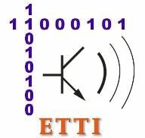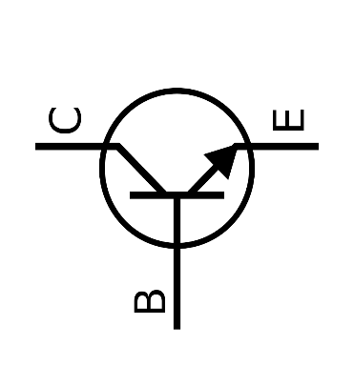

Coordonatori științifici: Autor: Craciun Razvan-Petronel

Prof. dr. ing. Dragoș Dobrescu grupa 432 B

Prof. dr. ing. Vasile Madalin Moise

**Cuprins**

1. **Introducere**.........................................................................................................................3
2. **Date inițiale de proiectare**.................................................................................................4
   1. Descrierea temei............................................................................................................4
   2. Schema de principiu propusa.........................................................................................4
   3. Schema bloc a montajului electric.................................................................................5
   4. Schema montajului electric............................................................................................6
3. **Conținutul tehnic al proiectului**........................................................................................7
   1. Proiectarea schemei electrice in OrCAD:......................................................................7
      1. Punctul static de functionare din simulari........................................................11
      2. Punctul static de functionare calculat................................................................14
   2. Raport de postprocesare„Bill of materials” (BOM).....................................................15
4. **Simularea montajului electric**.........................................................................................16

4.1. Simularea montajului cu frecventa si amplitudine aleasa...........................................16

4.2. Simularea montajului cand potentiometrul P2 este setat la amplitudinea maxima (pentru semnalul triunghiular)...........................................................................................17

4.3. Simularea montajului cand potentiometrul P2 este setat la amplitudinea minima (pentru semnalul triunghiular)...........................................................................................17

4.3. Simularea montajului cand potentiometrul R40 este setat la frecventa maxima (screenshot facut pentru 1ms)............................................................................................18

4.4. Simularea montajului cand potentiometru R40 este setat la frecventa minimia (screenshot facut pentru 32ms)..........................................................................................18

1. **Realizarea circuitului în tehnologie SMT & PCB**.........................................................19
   1. Imaginea generală a modulului electronic în Layout...................................................19

5.2 Imaginea structurii de interconectare (layer-ul electric TOP).....................................20

5.3 Imaginea structurii de interconectare (layer-ul electric BOT).....................................20

5.4 Imaginea măștii de inscripționare (layer neelectric Silk Screen Top).........................21

5.5 Imaginea măștii de protecție (layer neelectric Solder Mask Top)...............................21

5.6 Imaginea șablonului (layer neelectric Solder Paste Top)............................................22

5.7 Imaginea layer-ului neelectric mecanic (FAB)...........................................................22

1. **Mod de realizare**..............................................................................................................23
2. **Manual de utilizare**..........................................................................................................24
3. **Bibliografie**.......................................................................................................................25

**1.Introducere**

Stabilizatorul de tensiune este un circuit electronic care, ideal, asigura la iesire o tensiune constanta, si care nu depinde de alti parametrii ca: tensiune de intrare, temperatura ambianta, curent de sarcina. În realitate tensiunea de iesire e dependenta de acesti parametri, dar variatia ei poate fi controlata si minimizata printr-o proiectare atenta.

Cele 2 marimi de interes ce caracterizeaza un stabilizator sunt tensiunea de iesire Vo ( se doreste a fi o constanta ) si rezistenta de iesire Ro ( se doreste a fi cât mai mica ).

1. Stabilizatoare de tensiune continuă:
2. Stabilizatoare parametrice - acestea se bazează pe caracteristicile neliniare ale curentului-tensiune al dispozitivelor electronice folosite, în general, o diodă stabilizatoare (Zener).
3. Stabilizatoare cu reacție - acestea utilizează o reacție negativă pentru a menține stabilitatea, dispozitivele electronice funcționând în mod liniar, considerate circuite liniare.
4. Stabilizatoare în regim de comutație - acestea funcționează într-un regim de comutație, elementul regulator al tensiunii de ieșire acționând în acest mod pentru a crește eficiența stabilizatorului.
5. Stabilizatoare de tensiune alternativă:
6. Stabilizatoare feromagnetice - utilizează proprietatea de saturare a unui circuit magnetic pentru a modifica sau menține constantă tensiunea alternativă.
7. Stabilizatoare cu tiristoare – se bazeaza pe capacitatea de a aduce în conducție tiristoarele în momente diferite pentru a modifica valoarea efectivă a tensiunii din rețea.

**2. Date initiale de proiectare**

* 1. **Descrierea temei**

Să se proiecteze (în semestrul 1) și să se realizeze practic (în semestrul 2) un generator de semnal de joasă frecvență având următoarele caracteristici:

• Tensiunea de alimentare: 12[V];

• Impedanța de sarcina pur rezistiva având valoarea 600 [];

• Forma de undă: dreptunghiulară, triunghiulară și sinusoidală;

• Frecvență reglabilă: fmin =150 [Hz]; fmax =8 [kHz];

• Amplitudinea semnalului reglabilă 10 mV-3 V ;

• Se va utiliza miniumum o sursa de curent constant pentru polarizarea tranzistoarelor ce amplifică;

* 1. **Schema de principiu propusa**

În cadrul acestui exemplu de proiectare vom considera tema corespunzătoare numărului 12, adică VIN=12 V şi VOUT=5 V

Schema de principiu propusă pentru bucla de regulare este prezentată în Figura 2.1. Tranzistorul M1 reprezintă elementul de reglare serie și se află în configuraţie de repetor pe sursă.

**2.3 Schema bloc a montajului electric**

In schema de mai sus avem urmatoarele blocuri:

* RRP – retea de reatie pozitiva
* RRN – retea de reactie negativa
* Amplificatorul operational
* FTJ I – filtru trece jos de ordin 1
* FTJ II – filtru trece jos de ordin 2
* RL – rezistenta de iesire pentru fiecare semnal

* 1. **Schema montajului electric**

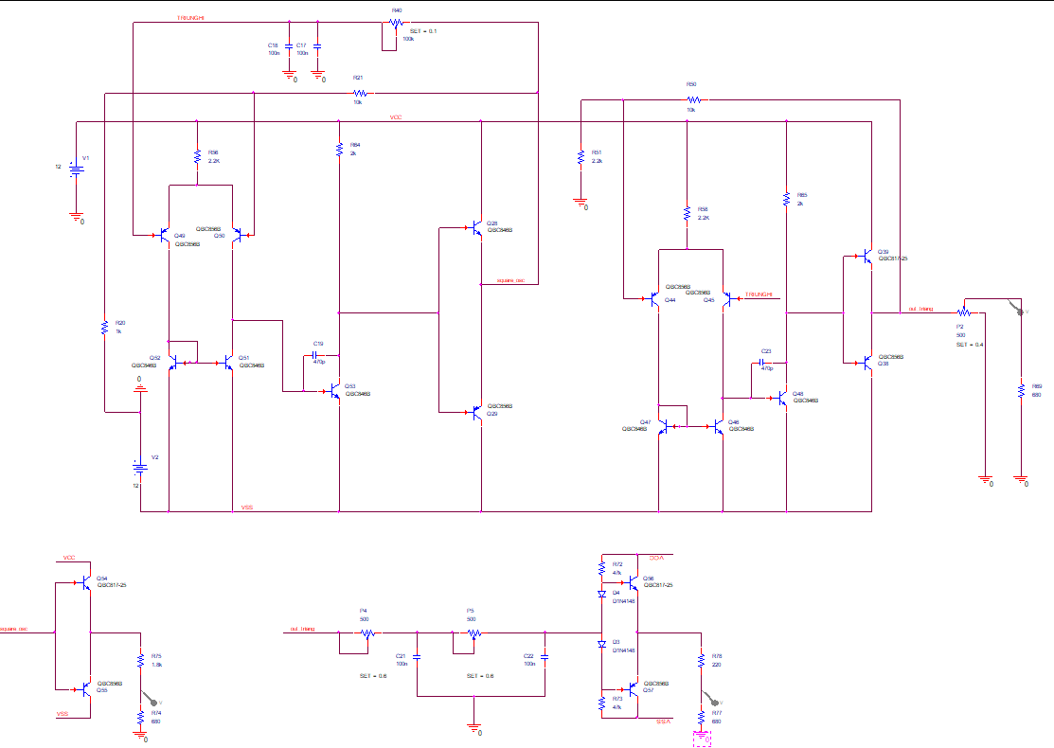

**3. Continut tehnic al proiectului**

**3.1 Proiectarea schemei electrice in OrCAD:**

In figurile de mai sus am amplasat doua amplificatoare operationale, primul pentru semnalul dreptunghiular, iar al doilea pentru cel triunghiular, acestea fiind identice.

* Cu tranzistoarele Q52, Q51 respectiv Q47, Q46, am format o oglinda de curent npn pentru a avea curentii egali pe cele 2 ramuri;
* Q50, Q45 sunt intrarile pozitive ale celor doua OP AMP-uri, iar Q49, Q44 intrarile negative;
* R56, R58 polarizeaza si da curent amplificatorului.

In figura de mai sus avem reteaua de reactie negativa, alcatuit sub forma unui filtru trece jos de ordin 1, format din:

* potentiometrul R40 amplasat pentru reglajul frecventei intregului sistem;
* cele 2 condensatoare C18 si C17 pe care avem semnal triungiular.
* Reteaua de reactie pozitiva prin care se amplifica semnalul de 1+R21/R20





In figurile de mai sus avem etaje de amplificare in tensiune (emitor comun), amplificarea in curent fiind 0. Totodata avem:

* Condensatoarele C19 si C23 care se ocupa de stabilitatea in frecventa;
* Rezistoarele R64 si R55 care limiteaza curentul

In figurile alaturate, avem 3

etaje de amplificare in curent (etaj in

clasa B), cate unul pentru fiecare

semnal, amplificarea in tensiune fiind 0.

In figura de mai sus avem 2 celule RC cascadate, ce formeaza un filtru trece jos de ordin 2. Totodata din cele 2 potentiometre se poate regla frecventa de taiere a semnalului sinusoidal.

In figura alaturata avem un etaj de amplificare in clasa AB, prin care se izoleaza circuitul de la intrare de sarcina.

* + 1. **Punctul static de functionare din simulari**
* **CURENTI**

* **TENSIUNI**

* A diagram of a computer

  Description automatically generated**PUTERI**

**În evaluarea punctelor statice de funcționare**, am avut în vedere ca tranzistoarele să opereze sub limitele maxime specificate în fișa de catalog a tranzistoarelor BC846B, BC846B, BC817-25. Prin această abordare, am determinat curentul de colector Ic, aceste fiind inferior valorii maxime ICmax = 0.1A și am folosit relația Ic = Ib * βF.

**Tensiunea colector-emitor**, VCE, se situează sub limita maximă VCEMAX = 65V și este cel putin egala cu VCESAT = 0.6V. De asemenea, puterea maximă disipată de un tranzistor, PdMAX = 250mW, nu este depășită. Aceste constatări confirmă că tranzistoarele respectă specificațiile din fișa de catalog a tranzistorului.

* + 1. **Punctul static de functionare calculat**

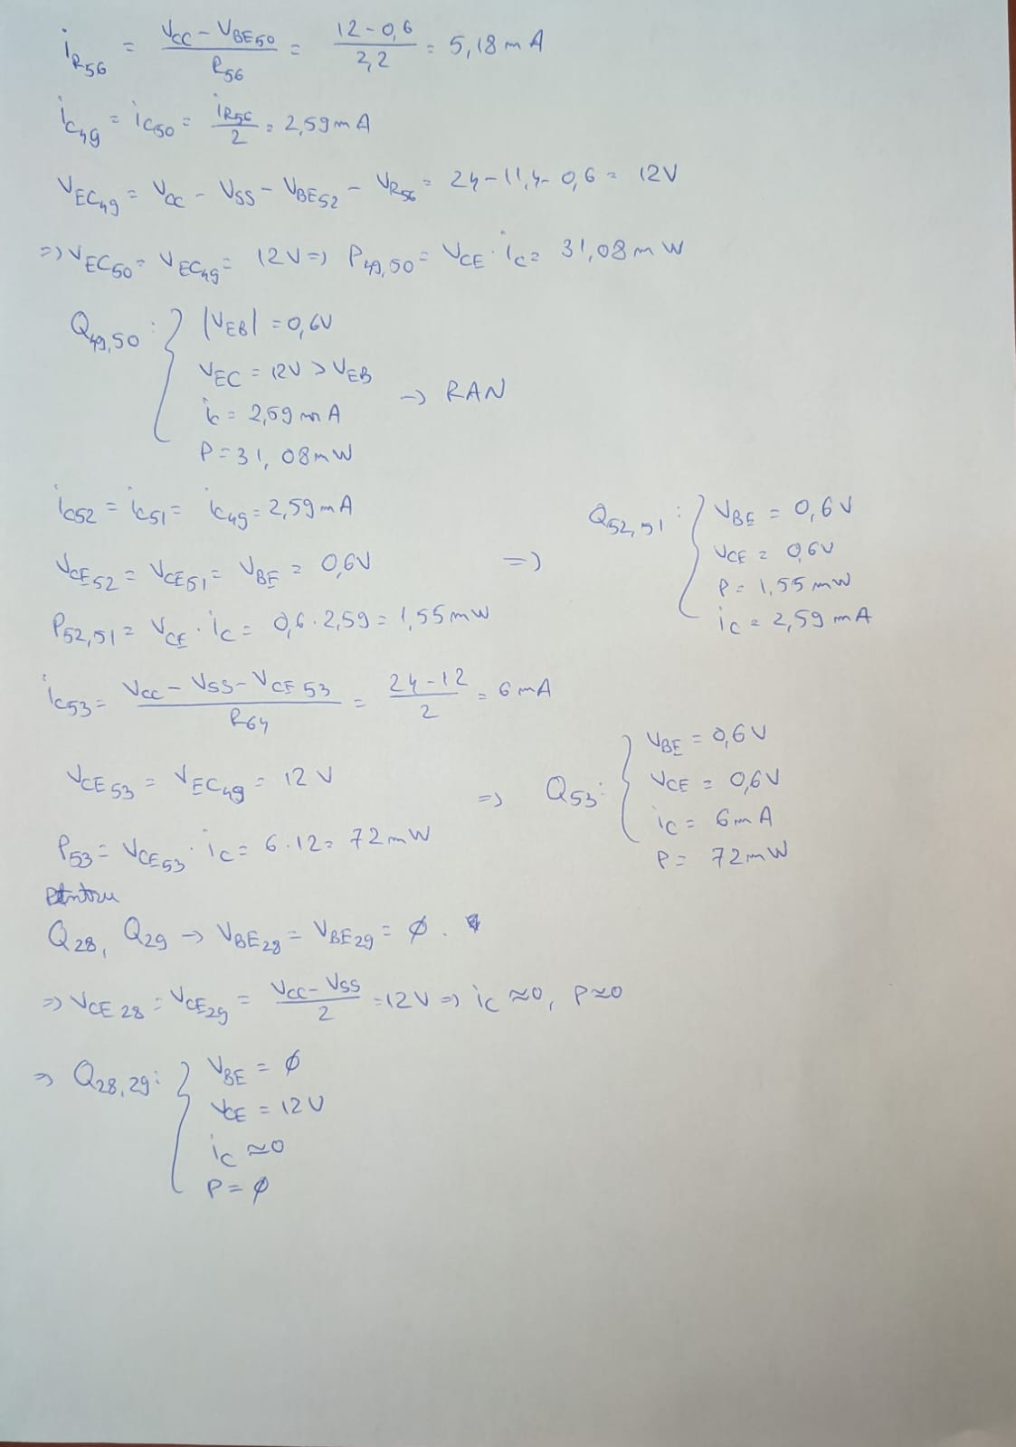

* 1. A table with numbers and letters

     Description automatically generated**Raport de postprocesare„Bill of materials” (BOM):**

**4. Simularea montajului electric**

**4.1. Simularea montajului cu frecventa si amplitudine aleasa**

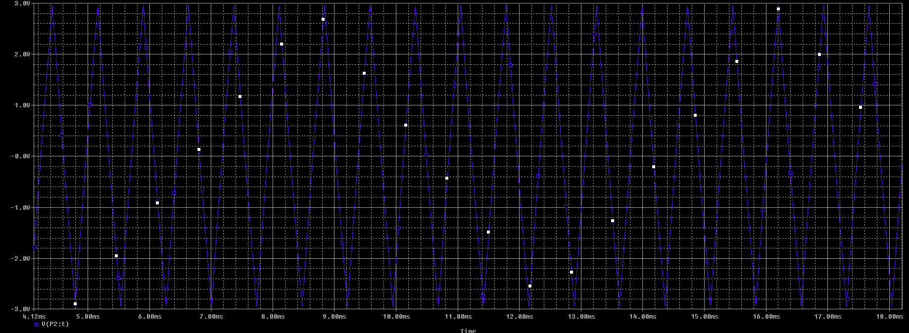**4.2. Simularea montajului cand potentiometrul P2 este setat la amplitudinea maxima (pentru semnalul triunghiular)**

**4.3. Simularea montajului cand potentiometrul P2 este setat la amplitudinea minima (pentru semnalul triunghiular)**

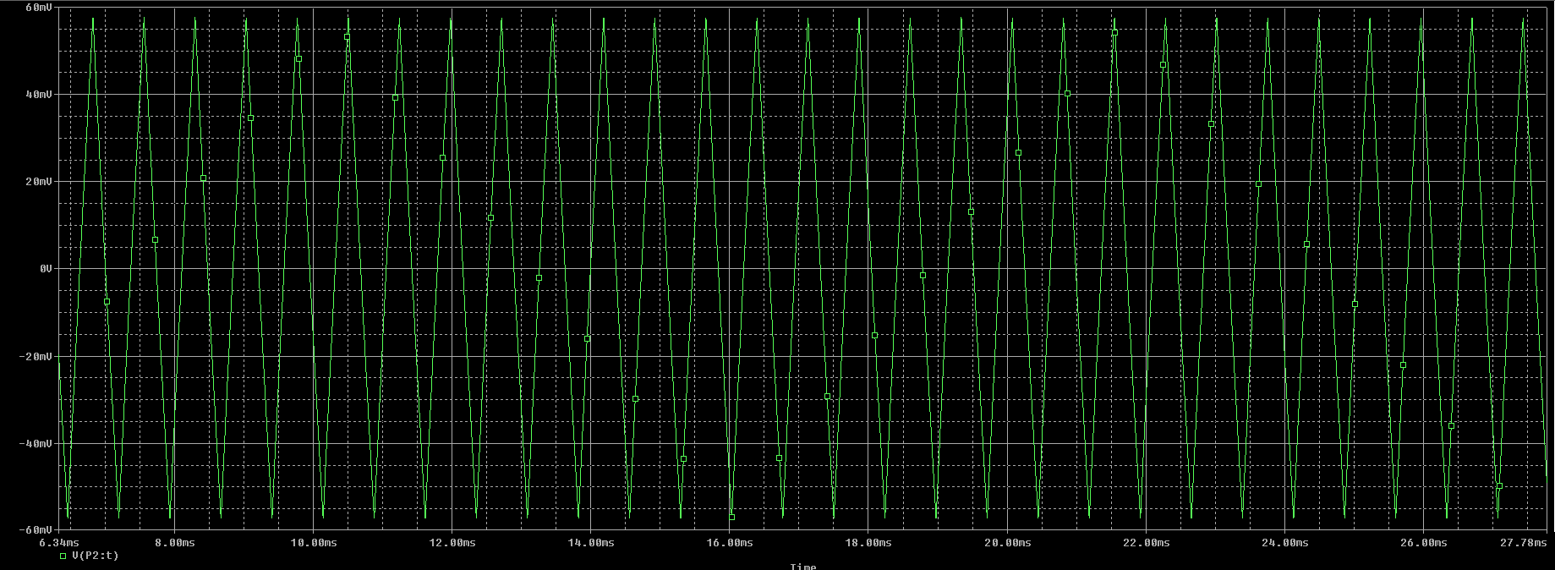

**(screenshot facut pentru 1ms)**

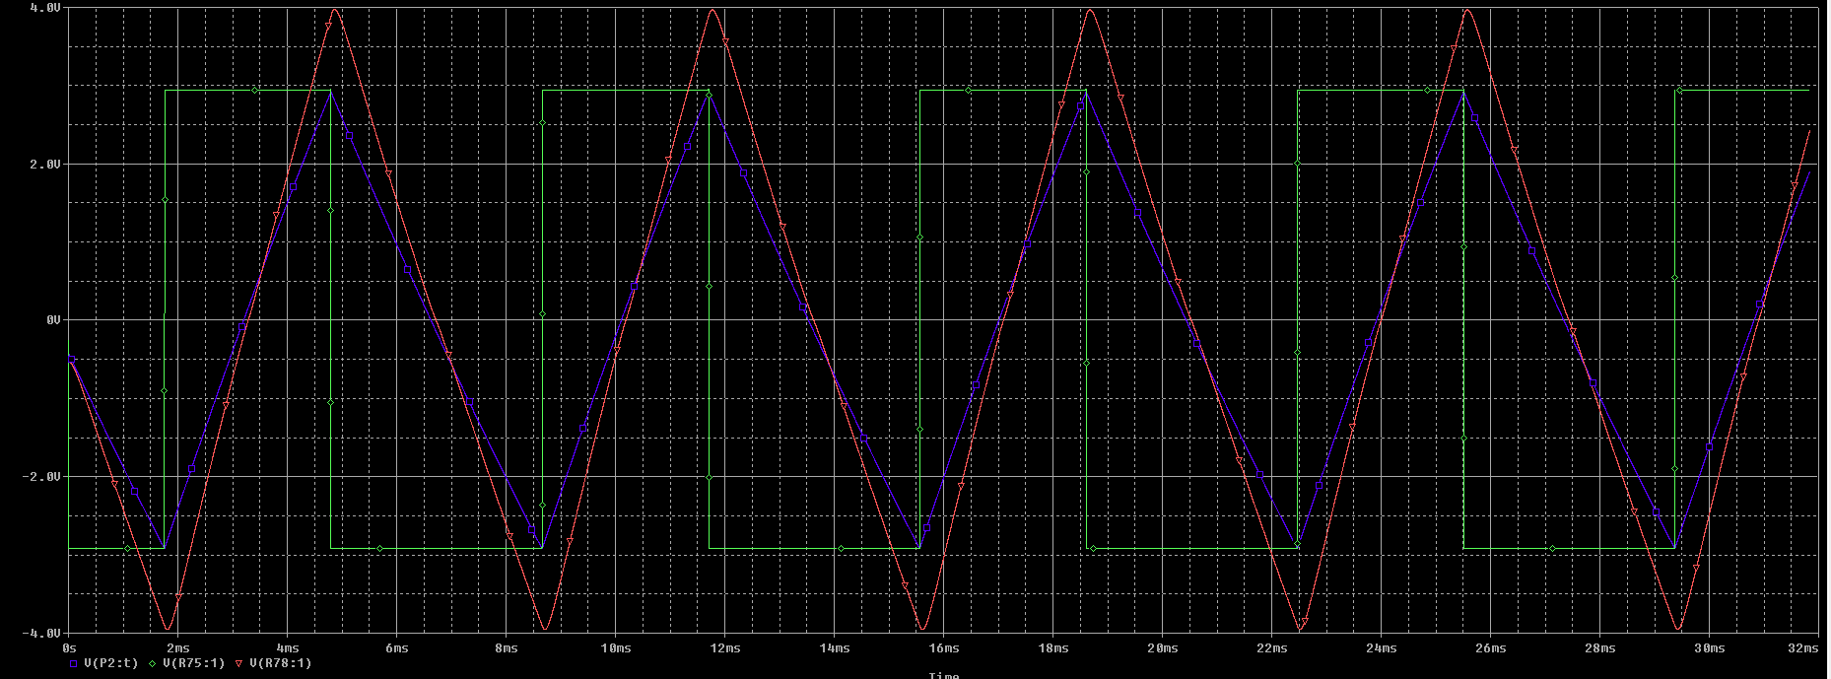**4.5. Simularea montajului cand potentiometru R40 este setat la frecventa minimia (screenshot facut pentru 32ms)**

**5. Realizarea circuitului în tehnologie SMT & PCB**

**5.1. Imaginea generală a modulului electronic în Layout**

**5.2. Imaginea structurii de interconectare (layer-ul electric TOP)**

**5.3. Imaginea structurii de interconectare (layer-ul electric BOT)**

**5.4. Imaginea măștii de inscripționare (layer neelectric Silk Screen Top)**

**5.5. Imaginea măștii de protecție (layer neelectric Solder Mask Top)**

**5.6. Imaginea șablonului (layer neelectric Solder Paste Top)**

**5.7. Imaginea layer-ului neelectric mecanic (FAB)**

**6. Mod de realizare**

**Unelte necesare**

Lipirea componentelor reprezintă fixarea și punerea în contact electric a

terminalelor acestora folosind un aliaj tip SnAgCu. Pentru acest lucru sunt

necesare câteva unelte: stație de lipit, cositor (aliajul de lipire) și flux. Unele aliaje

de lipire sunt disponibile cu unul sau mai multe nuclee de flux care trec prin

centrul firului de lipire. Acest flux incorporat ajuta procesul de lipire, totuși uneori

poate fi nedorit din mai multe motive (ex: metoda de curățare după lipire). Fluxul

este un agent chimic folosit în procesul de lipase cu principalul scop de pregătire a

suprafețelor de lipire prin înlaturarea oxizi.lor și impurităților.Tresa absorbantă

pentru extras cositor poate fi folosită pentru refacerea unor lipituri incorecte sau

curățarea cositorului în exces.

**Procedura de lipire**

Temperatura vârfului de lipit se va regla la o temperatură de aproximativ

370°C (pentru lipit componentele din acest proiect), iar la finalul procesului de

lipire vârful acesteia nu trebuiecurățat de cositor pentru a preveni oxidarea lui cât

timp nu este folosit.Tresa absorbantă se folosește prin plasarea acesteia între zona

de cupru ce se dorește a fi curățată și ciocanul de lipit. Odată ce temperaturea

acesteia ajunge la punctul de topire al aliajului va transfera aliajul de pe PCB pe

aceasta până se satureaza. Nu este recomadată mișcarea orizontala a acesteia pe

PCB deoarece poate desprinde padurile componetelor de pe substrat. Se folosește

doar perpendicular pe zonele ce se doresc a fi curățate.

**7. Manual de utilizare**

* Tensiunea la care se poate lucra cu generatorul este Vcc=12V;
* Se conecteaza bornele minus “–“ la GND;
* Amplificatorul se va alimenta de la borna „+”, cea de 12V;
* Tensiunea de ieșire a semnalului sinusoidal se va afla la conectorul “J5”;
* Tensiunea de ieșire a semnalului dreptunghiular se va afla la conectorul “J4”;
* Tensiunea de ieșire a semnalului triunghiular se va afla la conectorul “J1”;
* A nu se atinge componentelor în timpul funcționării;
* Modificarea componentelor circuitului nu este recomandată, deoarece acest lucru poate duce la incapacitatea de a determina comportamentul acestuia;
* A nu se folosi in afara intervalului [-30;75] °C
* A se feri de umezeala și expunere îndelungata la razele soarelui;
* Este recomandat a nu fi lasat la indemana copiilor.

**8. Bibliografie**

* Platforme Laborator Tehnici CAD de Realizare a Modulelor Electronice, Norocel Codreanu
* Platforme Laborator Tehnici de Interconectare în Electronică, Norocel Codreanu
* <https://ro.wikipedia.org/wiki/Stabilizator_de_tensiune>
* Notite proprii ale cursului de circuite electronice fundamentale, Draghici Florin
* <https://www.allaboutcircuits.com/technical-articles/op-amp-and-transistor-analog-square-wave-oscillator-design/>
* <https://www.electroschematics.com/schmitt-trigger/>
* <https://www.youtube.com/watch?v=FW1b71d7sZU&list=PLYdInKVfi0Kbe1mdKl803v3SLa1kzdc3s&ab_channel=CadenceDesignSystems>
* <https://sites.google.com/site/bazeleelectronicii/home/amplificatoare/15-amplificator-clasa-ab>